МИНИСТЕРСТВО СЕЛЬСКОКО ХОЗЯЙСТВА РФ
ДЕПОРТАМЕТ НАУЧНО-ТЕХНОЛОГИЧЕСКОЙ ПОЛИТИКИ И ОБРАЗОВАНИЯ
ФЕДЕРАЛЬНОЕ ГОСУДАРСТВЕННОЕ ОБРАЗОВАТЕЛЬНОЕ УЧРЕЖДЕНИЕ
ВЫСШЕГО ПРОФЕССИОНАЛЬНОГО ОБРАЗОВАНИЯ
ВОЛГОГРАДСКАЯ ГОСУДАРСТВЕННАЯ СЕЛЬСКОХОЗЯЙСТВЕННАЯ АКАДЕМИЯ.
Факультет: "Экономический"
Кафедра: "Экономическая теория и сельская кредитная кооперация"

РЕФЕРАТ
Дисциплина: "Экономическая теория"
На тему: "Рынок труда: равновесие рынка труда"

Выполнил студент
Группы: бух-11
Николаев В. С.
Проверила:
Христенко С. В.

Волгоград 2010
Содержание

Рынок труда. Предложение и спрос на рынке труда
Спрос на труд
Предложение труда
Совокупное предложение в долгосрочном периоде
Совокупное предложение в краткосрочном периоде
Список литературы

Рынок труда. Предложение и спрос на рынке труда

Производственная функция.
Совокупное предложение (объем выпуска в экономике) определяется количеством и качеством имеющихся ресурсов. Основными экономическими ресурсами являются труд (количество времени, которое рабочие затрачивают на работу) и капитал (капитала (орудия производства, используемые рабочими в процессе труда). Существенное влияние на объем выпуска оказывает также существующая технология. Максимально возможный объем выпуска в экономике, который может быть получен при существующей технологии и имеющихся запасах факторов производства (потенциальный или естественный объем выпуска) описывается производственной функцией Y = F (K, L, τ) или Y = AF (K, L), где Y - величина выпуска, К - запас капитала, L - запас труда, τ или A - существующая технология. Производственная функция обладает следующими свойствами:
Выпуск равен нулю, если хотя бы один из факторов производства не используется.
Выпуск увеличивается, если увеличивается количество одного из факторов.
Увеличение использования одного из факторов при неизменном количестве другого фактора ведет к уменьшению отдачи первого фактора, т.е. действует закон уменьшающейся предельной производительности факторов.
При увеличении использования одного из факторов отдача от увеличения использования в производстве второго фактора растет.
При увеличении количества всех факторов в х раз, объем выпуска увеличивается также в х раз, что означает, что производственная функция обладает постоянной отдачей от масштаба.
Всеми этими свойствами обладает производственная функция Кобба - Дугласа, которая наиболее часто используется в макроэкономике для определения величины совокупного выпуска. История появления этой функции такова. В 1927 году американский экономист (будущий сенатор от штата Иллинойс) Пол Дуглас заметил, что распределение национального дохода между капиталом и трудом почти не изменяется с течением времени, и благами процветания экономики рабочие и собственники капитала пользуются в равной степени. Дуглас обратился к математику Чарльзу Коббу придумать функцию, которая описывала бы это явление (постоянство долей факторов производства в национальном доходе). Кобб показал, что таким свойствами будет обладать функция Y = АКαL1-α, где А - параметр, характеризующий производительность существующей технологии, α - положительный параметр, показывающий долю дохода на капитал в национальном доходе, (1 - α - положительный параметр, показывающий долю дохода труда в национальном доходе.
График производственной функции представлен на рис.1.

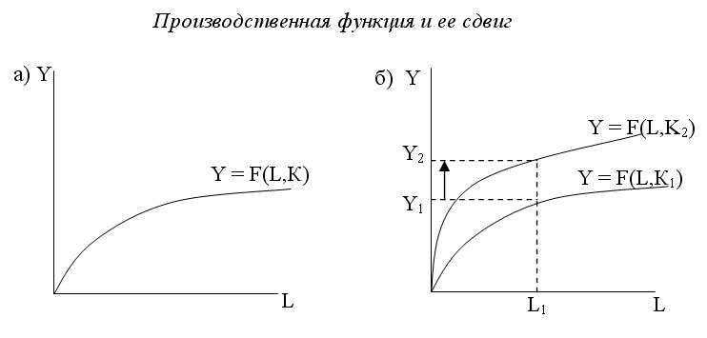

Сдвиг производственной функции происходит при изменении количества капитала или изменении технологии. Если запас капитала в экономике увеличивается (от К1 до К2) (рис.1. (б)), то производственная функция смещается вверх, и при том же количестве используемого труда (L1) совокупный выпуск увеличивается (от Y1 до Y2). Аналогичные изменения произойдут, если будет использоваться более совершенная технология.
Поскольку в краткосрочном периоде запас капитала - величина постоянная, а переменных фактором является труд, то все изменения выпуска связаны с изменением запаса труда в экономике. Таким образом, чтобы объяснить изменения объема выпуска, необходимо изучить рынок труда, выяснить, чем определяется спрос на труд, предложение труда и равновесие на рынке труда.

Спрос на труд

На рынке труда спрос на труд предъявляют фирмы. Условием максимизации прибыли фирм является равенство предельного дохода предельным издержкам (МR = МС). Предельным доходом фирмы от найма дополнительного (предельного) рабочего будет выручка от продажи продукции, произведенной этим рабочим, которая равна произведению цены товара (Р) на предельный продукт труда (МРL), а предельными издержками - номинальная (денежная) заработная плата рабочего. Итак, чтобы прибыль фирмы была максимальной, должно выполняться равенство: Р х MPL= W. Фирма нанимает рабочих, т.е. предъявляет спрос на труд, с тем, чтобы рабочие, участвуя в процессе производства, создавали продукцию. Поэтому спрос фирмы на труд определяется предельным продуктом труда или предельной производительностью труда. График спроса фирмы на труд есть график предельного продукта (предельной производительности) труда. Поскольку действует закон уменьшающейся предельной производительности труда, то кривая имеет отрицательный наклон.
Таким образом, спрос на труд является функцией предельного продукта труда: LD = LD (MPL).
Из условия максимизации прибыли: Р x MPL = W следует, что MPL = W/Р, а поскольку LD = LD (MPL), то отсюда получаем, что LD = LD (W/P).
Это означает, что спрос на труд является функцией от реальной заработной платы. Причем зависимость эта отрицательная. Чем выше реальная заработная плата, тем меньше величина спроса на труд. Изменение реальной заработной платы ведет к движению вдоль кривой спроса на труд и к изменению величины спроса на труд.

Предложение труда

Предложение труда осуществляют домохозяйства. Принимая решение о том, работать или нет, домохозяйство делает выбор между трудом (трудовыми усилиями) и досугом (ничегонеделанием). Для того, чтобы человек отказался от отдыха и вышел на работу, он должен получить достаточную, на его взгляд, компенсацию за эту жертву. Такой компенсацией является доход, полученный за предоставленный труд, т.е. заработная плата. Предпосылкой классической модели является то, что у рабочих отсутствуют денежные иллюзии. Это означает, что рабочие никогда не путают номинальную (денежную) заработную плату (W) и реальную заработную плату (w), т.е. покупательную способность номинальной заработной платы, измеряемую отношением номинальной заработной платы к уровню цен (w = W/P). Поэтому предложение труда в классической модели есть функция от реальной ставки заработной платы: LS = LS (W/P), причем зависимость величины предложения труда от реальной заработной платы прямая (движение вдоль кривой). Изменение номинальной заработной платы ведет к сдвигу кривой предложения труда (при росте номинальной заработной платы кривая сдвигается вправо, а при ее сокращении - влево).
Равновесие рынка труда устанавливается в точке пересечения кривой спроса на труд LD и кривой предложения труда LS (рис.2.). Состоянию равновесия на рынке труда соответствует равновесная ставка реальной заработной платы (W/P) Le и равновесный уровень занятости (L) e.

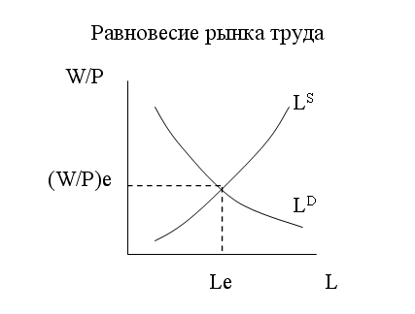

Совокупное предложение в долгосрочном периоде

Условия формирования совокупного предложения в краткосрочном и долгосрочном периодах различные. В долгосрочном периоде величина совокупного предложения определяется количеством и качеством имеющихся в экономике ресурсов и существующей технологией, поэтому объем выпуска не зависит от изменения уровня цен и других номинальных переменных; все цены гибкие, цены на ресурсы изменяются пропорционально изменению цен на товары, и кривая совокупного предложения вертикальна. Поэтому изменения совокупного спроса ведут только к изменению уровня цен, а величина реального выпуска остается неизменной (на уровне потенциального или естественного выпуска (natural output), т.е. выпуска при полной занятости всех ресурсов - Y*). Эта точка зрения на кривую совокупного предложения соответствует классической макроэкономической модели и описывает поведение экономики в долгосрочном периоде. Выведем долгосрочную кривую совокупного предложения графически (рис.1.).
труд рынок равновесие спрос
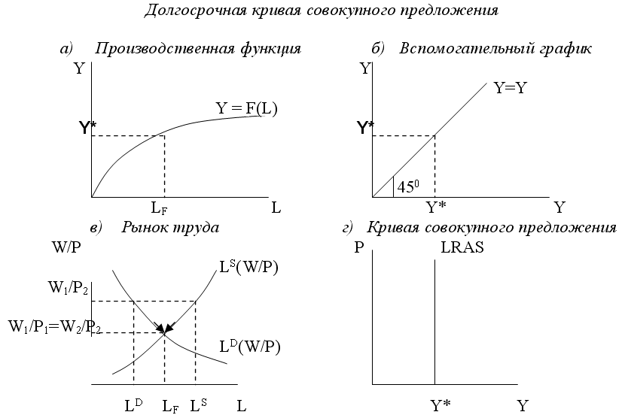

В классической модели уровень занятости всегда находится на своем естественном уровне, т.е. на уровне полной занятости всех трудовых ресурсов (LF). Это объясняется тем, что рынок всегда адаптируется к изменению ситуации, цены на ресурсы меняются пропорционально изменению цен на товары (общего уровня цен), и равновесие восстанавливается, причем опять на уровне полной занятости. Например, если уровень цен снижается с Р1 до Р2, то при прежней номинальной заработной плате (W1) реальная заработная плата повысится до (W1/P2). В результате повышения реальной заработной платы фирмы сократят величину спроса на труд до LD, а рабочие увеличат предложение труда до LS. Конкуренция среди рабочих приведет к тому, что фирмы смогут начать снижать номинальную заработную плату. В результате начнет снижаться реальная заработная плата, фирму будут увеличивать спрос на труд, а рабочие - сокращать предложение труда. Это будет продолжаться до тех пор, пока номинальная заработная плата не снизится в той же пропорции, что и общий уровень цен, и не достигнет уровня W2. При такой величине номинальной заработной платы реальная заработная плата вернется к своему исходному уровню, т.е. W1P1 = W2/P2, а уровень занятости вновь станет равен своему естественному уровню LF. Поскольку рынок труда всегда находится в равновесии (из-за гибкости номинальной заработной платы) и притом на уровне полной занятости, то объем производства будет всегда равен потенциальному объему выпуска Y* (рис.3. (а)), а кривая совокупного предложения будет вертикальной, т.е. не будет зависеть от уровня цен (рис.3. (г) и рис.3. (а)). Очевидно, что такая ситуация характерна для долгосрочного периода, поскольку только в долгосрочном периоде возможна полная адаптация рынка и пропорциональное изменение всех цен, поэтому вертикальная кривая совокупного предложения - это долгосрочная кривая совокупного предложения (LRAS - long-run aggregate supply curve).

Совокупное предложение в краткосрочном периоде

В краткосрочном периоде цены жесткие, и при условии отсутствия ограниченности ресурсов кривая совокупного предложения имеет горизонтальный вид. (рис.4. (а)). Это так называемый "крайний кейнсианский случай". Такой вид кривой совокупного предложения обосновывал Кейнс, описывая период Великой Депрессии 1929-1933 годов. Поскольку условием максимизации прибыли фирмой является равенство предельной выручки предельным издержкам (МR=МС), а анализ рынка труда показывает, что предельными издержками для фирмы выступает номинальная ставка заработной платы (W), а предельной выручкой - выручка от продажи предельного продукта труда, т.е. Р х MPL, то фирма получит максимальную прибыль при W = P x MPL. Если и цены, и заработная плата жесткие, то MPL = const, т.е. величина постоянная, что, как правило, не соответствует действительности, поскольку действует закон уменьшающейся предельной производительности или уменьшающегося предельного продукта фактора. (Однако следует иметь в виду, что в модели Кейнса предусматривается умеренная инфляция, т.е. речь идет лишь о жесткости номинальной ставки заработной платы, но не о жесткости цен на товары. В этом случае кривая совокупного предложения имеет положительный наклон.). Поэтому в соответствии с современными представлениями кривая краткосрочного совокупного предложения имеет положительный наклон (рис.4. (б)).

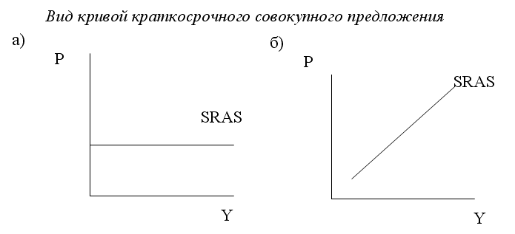

Такой вид краткосрочной кривой совокупного предложения признают представители и неоклассического, и неокейнсианского направлений, полагая, что в краткосрочном периоде величина совокупного предложения зависит от уровня цен и может быть представлена формулой, предложенной известным американским экономистом Робертом Лукасом:

Y = Y* + α (Р - Рe)

где Y - фактический объем выпуска, Y* - потенциальный объем выпуска (или естественный уровень выпуска), Р - фактический уровень цен, Рe - ожидаемый уровень цен, α - коэффициент, показывающий, насколько отклонится фактический объем выпуска (Y) от своего потенциального уровня (Y*) при отклонении фактического уровня цен (Р) от ожидаемого уровня цен (Рe).
Таким образом, уравнение показывает, что фактический ВВП отклоняется от своего потенциального уровня, когда фактический уровень цен отклоняется от ожидаемого. Насколько чувствителен выпуск к неожиданным изменениям уровня цен, показывает коэффициент α. Коэффициент α > 0, поскольку если фактический уровень цен превышает ожидаемый (Р1 > Рe), то величина выпуска увеличивается, и фактический ВВП будет больше потенциального ВВП (Y1 > Y*) (точка А на рис.5.). И наоборот, если фактический уровень цен меньше ожидаемого (Р2 < Рe), величина выпуска сократится, и фактический объем выпуска становится меньше потенциального (Y2 < Y*) (точка B на рис.5. (а)). Наклон краткосрочной кривой совокупного предложения равен 1/α. Чем больше величина α, т.е. чем больше чувствительность изменения выпуска к неожиданным изменениям уровня цен, тем краткосрочная кривая совокупного предложения более пологая (величина 1/α мала). Это означает, что даже незначительное отклонение фактического уровня цен от ожидаемого приводит к существенному отклонению фактического ВВП от потенциального (рис.5. (б)). Такая ситуация характерна для развитых стран.

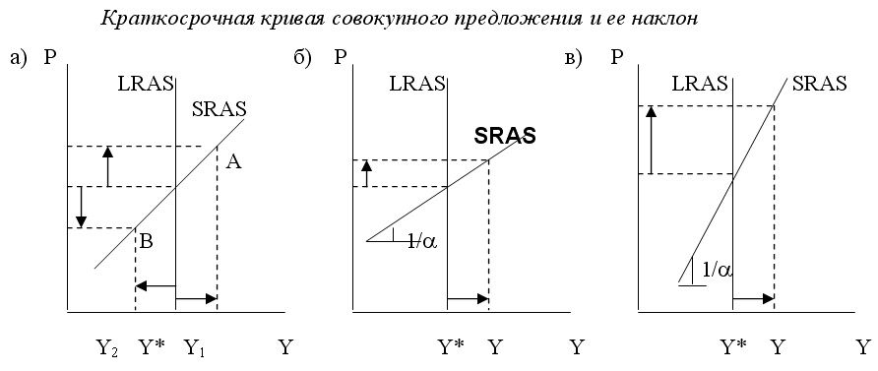

Если величина коэффициента α мала, краткосрочная кривая совокупного предложения крутая (величина 1/α велика). Это значит, что выпуск нечувствителен или слабо чувствителен к неожиданному изменению уровня цен, и поэтому требуется очень значительный ценовой шок (рост уровня цен от Р1 до Р2), чтобы изменился фактический выпуск (рис.5. (в)). Как показал Р. Лукас, проводивший специальные исследования чувствительности выпуска к неожиданным изменениям уровня цен в разных странах, это характерно для развивающихся стран и стран с переходной экономикой, привыкших к высокой инфляции и частым и значительным неожиданным изменениям уровня цен и поэтому практически не реагирующим на них увеличением совокупного выпуска.
В разных макроэкономических моделях объяснения, почему краткосрочная кривая совокупного предложения имеет положительный наклон, разные. Существует четыре объяснения (модели) краткосрочного совокупного предложения: модель жесткой номинальной заработной платы, модель неверных представлений работников, модель несовершенной информации и модель жестких цен.

Список литературы

- Матвеева Т.Ю. "Макроэкономика", 2001 год.
- Носова Н.В. "Экономическая теория", 2000 год.
- Захаров Н.А. "Микро - и макроэкономика", 2003 год.

